

***Pressrelease 2011-02-21***

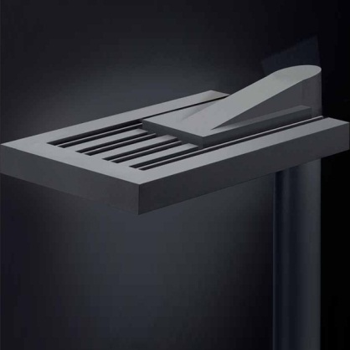

Ny gatuarmatur för LED

En stor del av dagens utbud av LED-armaturer för teknisk belysning utgörs av ombyggda traditionella armaturer för metallhalogen av olika slag. Detta är ingen optimal lösning och därför vill Flux slå ett slag för we-ef's nya **VLF**.  
  
Det gäller att uppnå en hög verkningsgrad och i VLF uppgår den till hela 98%. Samtidigt ska detta balanseras med en god ljuskomfort. I det här fallet har man utvecklat en unik optik som både möter de höga kraven på luminans och som ingår tillsammans med själva dioden i små mikroenheter, som var och en för sig ger en fullgod ljusfördelning för gatubelysning. Det innebär att funktionaliteten inte försämras om någon enstaka diod skulle haverera. Estimerad brinntid för hela enheten är 60.000 timmar.  
  
Det finns två färgtemperaturer att välja mellan, 3.000 respektive 5000°K. Tre styrkor finns: 28, 42 resp 49W. Armaturhuset håller we-ef's vanliga höga standard, med pressgjuten korrosionsbeständig aluminium och silikonpackningar som ger armaturen IP66 och IK08. Standardfärger alu, svart, silver och vit. Som tillval kan man beställa [ECO-step dimmer](http://www.flux.nu/files/misc/Eco_Step_Dim_info.pdf).

*För ytterligare pressinformation kontakta*

*Mia Bruér*

*Marknad/Information Flux AB*

*08-693 05 02*

*0733-101060*

*mia.bruer@flux.nu*